PHÒNG GD&ĐT THỊ XÃ BUÔN HỒ
TRƯỜNG MẪU GIÁO VÀNH KHUYÊN

GIÁO ÁN CHUYÊN ĐỀ CẤP TRƯỜNG

NĂM HỌC 2024- 2025

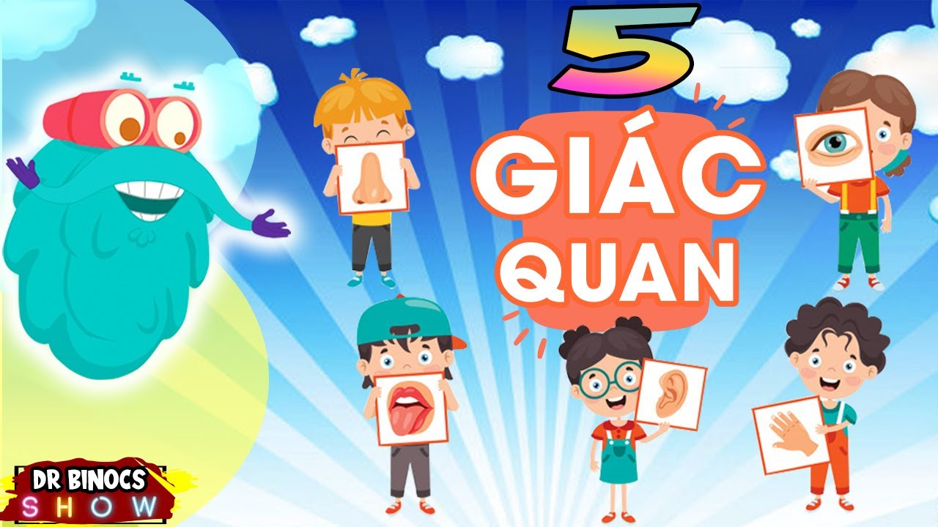

HOẠT ĐỘNG KHÁM PHÁ KHOA HỌC
CHỦ ĐỀ : BẢN THÂN
ĐỀ TÀI: KHÁM PHÁ CÁC GIÁC QUAN

ĐỘ TUỔI : 5-6 TUỔI

LỚP: LÁ 1

NGÀY DẠY : 24/9/2024

GVTH: PHẠM THÚY PHƯƠNG

HOẠT ĐỘNG KHÁM PHÁ KHOA HỌC
CHỦ ĐỀ : BẢN THÂN
ĐỀ TÀI: KHÁM PHÁ CÁC GIÁC QUAN

ĐỘ TUỔI : 5-6 TUỔI

LỚP: LÁ 1

NGÀY DẠY : 24/9/2024

GVTH: PHẠM THÚY PHƯƠNG

I. Mục đích - yêu cầu:
1.Kiến thức:
- Trẻ hiểu biết về các giác quan của bản thân.
- Trẻ có thể xác định và mô tả chức năng của từng giác quan.
2. Kĩ năng:
- Rèn khả năng chú ý và ghi nhớ có chủ định ở trẻ.
3.Thái độ:
- Trẻ hứng thú tham gia các hoạt động trải nghiệm thực hành liên quan đến các giác quan.
- Trẻ biết giữ gìn và bảo vệ các giác quan và các bộ phận trên cơ thể.
II. Chuẩn bị:
- Một số vật phẩm để trẻ khám phá:
+ Thị giác: bức tranh về các đồ dung.
+ Thính giác: xắc xô, phách tre.
+ Khứu giác: sầu riêng, cà phê, quả chanh.
+ Vị giác: nước chanh, nước muối, nước đường.
+ Xúc giác: quả chuối, quả cam, chôm chôm, nước ấm, nước đá.
- Một số vật phẩm để trẻ mở rộng, củng cố: giấy A4, sỏi, chai nước, quả chanh, đường, nước lọc, lá chanh, đá lạnh,…
III. Phương pháp: Đàm thoại, thực hành, luyện tập.
IV.Tiến trình hoạt động: (thực hiện theo quy trình 5E)
E1: Gắn kết
- Cô cho trẻ chơi trò chơi “ Mắt, miệng, tai”
- Các con vừa chơi trò chơi nói về những bộ phận nào?
- Ngoài những bộ phận đó các con còn biết những bộ phận nào nữa?
- Cho trẻ kể tên và nêu tác dụng.
E2: Khám phá
Bối cảnh: Sử dụng các giác quan vượt qua thử thách
Thử thách 1: Thị giác (Mắt)
- Mỗi tổ 2 bức tranh, khoanh tròn vào đồ vật mà cô yêu cầu.
- Cho trẻ chơi 2 lần với 2 yêu cầu khác nhau.
Thử thách 2: Thính giác (Tai)
- Nghe âm thanh đoán tên nhạc cụ: Xắc xô, phách tre.
- Mỗi tổ có 1 hộp, trẻ lấy nhạc cụ từ hộp.
Thử thách 3: Khứu giác
- Khám phá mùi và đoán tên: mùi sầu riêng, cà phê, chanh.
- Dùng cốc giấy và đậy miệng cốc không cho trẻ nhìn thấy bên trong, để sẵn các biểu tượng sau khi cho trẻ ngửi gắn các biểu tượng các loại quả vào các cốc.
Thử thách 3: Vị giác
- Khám phá vị và đoán tên: nước chanh, nước đường, nước muối.
- Cho trẻ nếm và phân loại.
Thử thách 4: Xúc giác
- Trẻ sờ và đoán tên các đồ vật trong túi : quả chuối (nhẵn) quả cam (sần sùi), nước ấm, nước đá.
E3: Giải thích
- Các nhóm chia sẻ về những kiến thức mình đã khám phá được.
- Tùy vào tình huống, cô đặt các câu hỏi, thắc mắc mà trẻ chưa giải đáp được.
+ Con biết gì về: vị giác, thính giác….
+ Con hãy chia sẻ về những gì mình vừa khám phá.
+ Làm thế nào để con đoán được?
E4: Mở rộng – củng cố
Cô chuẩn bị đồ dùng, học liệu cho các ý tưởng, trẻ lựa chọn hoạt động của ý thích của mình:
- Thị giác: Vẽ tranh.
- Thính giác: Tạo âm thanh.
- Vị giác: Pha nước chanh, cam.
- Khứu giác: Tạo hộp mùi hương
- Xúc giác: Làm túi đá.
E5: Đánh giá
- Khuyến khích trẻ tự đánh giá bản thân và biết nhận xét các bạn, bao gồm cả nhận xét về thái độ, kỹ năng làm việc.
- Tổ chức cho trẻ chia sẻ, thuyết trình về sản phẩm của mình.
- Đặt các câu hỏi kích thích trẻ chia sẻ về những kiến thức mình đã áp dụng khi thực hiện sản phẩm.

Giáo viên thực hiện

Phạm Thúy Phương

